09.09.2020.

**Pirmo reizi Eiropas jauniešu informātikas olimpiādē skolēns no Latvijas izcīna zelta medaļu**

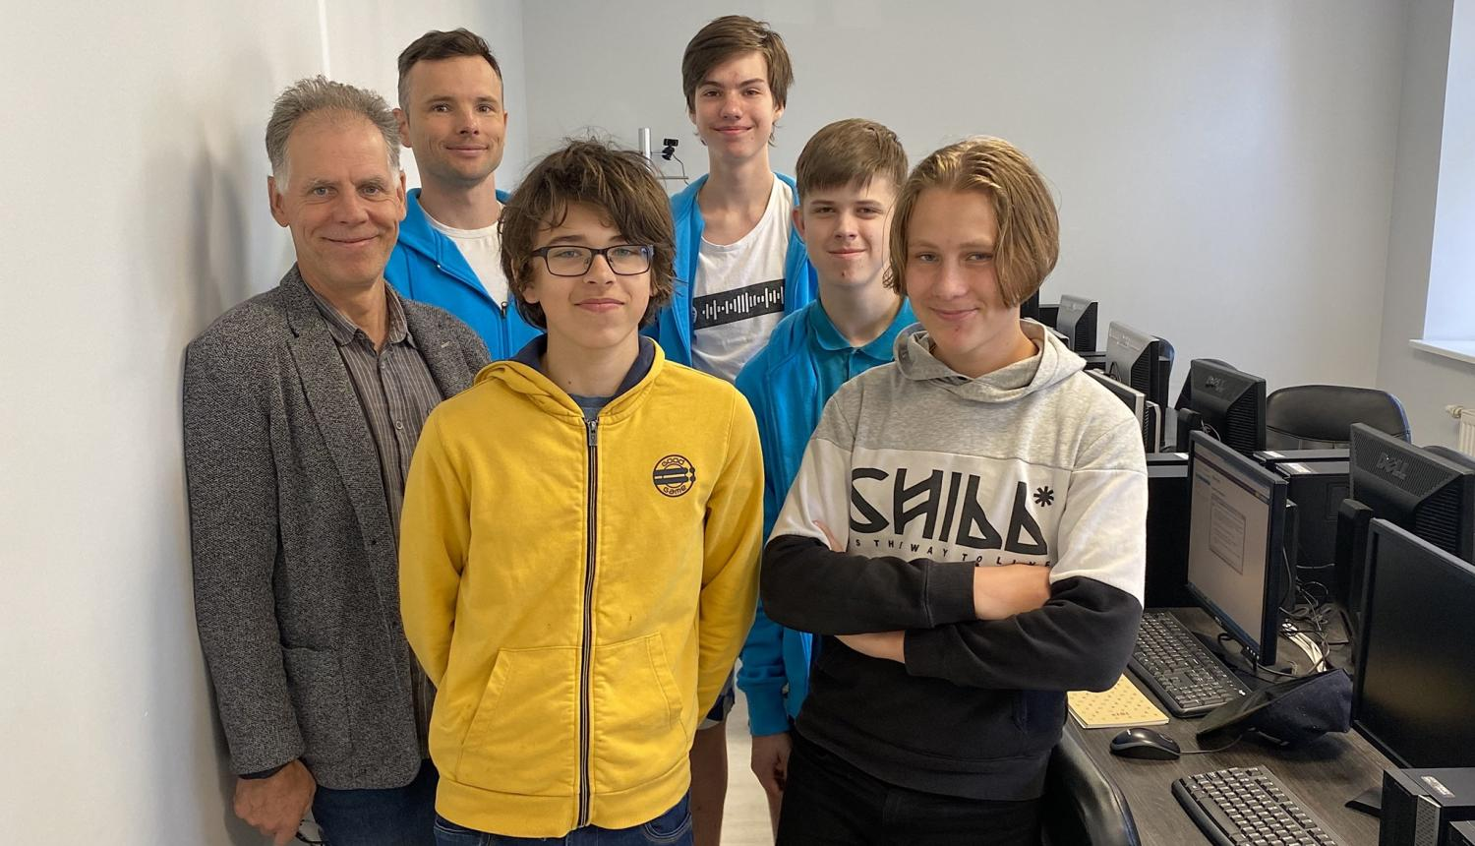

No 2. līdz 6.septembrim tiešsaistes režīmā norisinājās Eiropas jauniešu informātikas olimpiāde (EJOI), kurā Latviju pārstāvēja četri talantīgi skolēni. Kopumā jauno programmētāju sacensībās piedalījās 92 skolēni no 27 pasaules valstīm. Lai arī šī gada olimpiāde bija tehniski sarežģītāka nekā citus gadus, pirmo reizi tās vēsturē skolēns no Latvijas tajā izcīnīja zelta medaļu.

Druvas vidusskolas 9. klases skolēns Ansis Gustavs Andersons Eiropas jauniešu informātikas olimpiādē ieguva 7.labāko rezultātu un savu pirmo zelta medaļu. Vēl pagājušajā gadā Ansis Gustavs šajā olimpiādē ieguva bronzas medaļu. Latviju olimpiādē pārstāvēja arī Rīgas Valsts 1.ģimnāzijas 9.klases skolēns Gustavs Ģēģeris, Rīgas Valsts 1.ģimnāzijas 9.klases skolēns Adriāns Piliksers un Valmieras Valsts ģimnāzijas 9. klases skolēns Raivis Atteka. Latvijas komanda abas sacensību dienas pulcējās Pirmajā programmēšanas skolā, kur jauniešus atbalstīja komandas vadītāji – skolotāji Raivis Ieviņš un Normunds Svētiņš.

“Jau pirmajā sacensību dienā Ansis iekļuva olimpiādes līderu grupā, tomēr 11.vieta medaļu vēl negarantēja un otrajā dienā bija jāiegūst vēl augstāka pozīcija. Neskatoties uz dažādiem sarežģījumiem, Ansim tas izdevās. Olimpiāde kopumā šogad bija tehniski sarežģītāka gan skolēniem, gan komandu vadītājiem. Atšķirībā no iepriekšējiem gadiem starp abām sacensību dienām nebija brīvas dienas, lai atpūstos un atjaunotu spēkus. Pie tam daži skolēni sacensību dienā no rīta pat apmeklēja mācības skolā,” stāsta Pirmās programmēšanas skolas dibinātājs un Latvijas komandas vadītājs Raivis Ieviņš.

“Eiropas jauniešu informātikas olimpiādes uzdevumi man patika un tie bija labi izveidoti, tomēr tie bija gana grūti un nācās pamatīgi iedziļināties līdz izdevās tos atrisināt. Nebiju gaidījis, ka olimpiādē man izdosies izcīnīt zelta medaļu, vairāk cerēju uz sudrabu. Olimpiādei šogad gatavojos vienkārši pildot dažādus uzdevumus internetā,” par savu dalību sacensībās stāsta zelta medaļas ieguvējs Ansis Gustavs Andersons.

Olimpiādes tiek īstenotas ESF projekta “Nacionāla un starptautiska mēroga pasākumu īstenošana izglītojamo talantu attīstībai” ietvaros, projekta numurs 8.3.2.1/16/I/002.